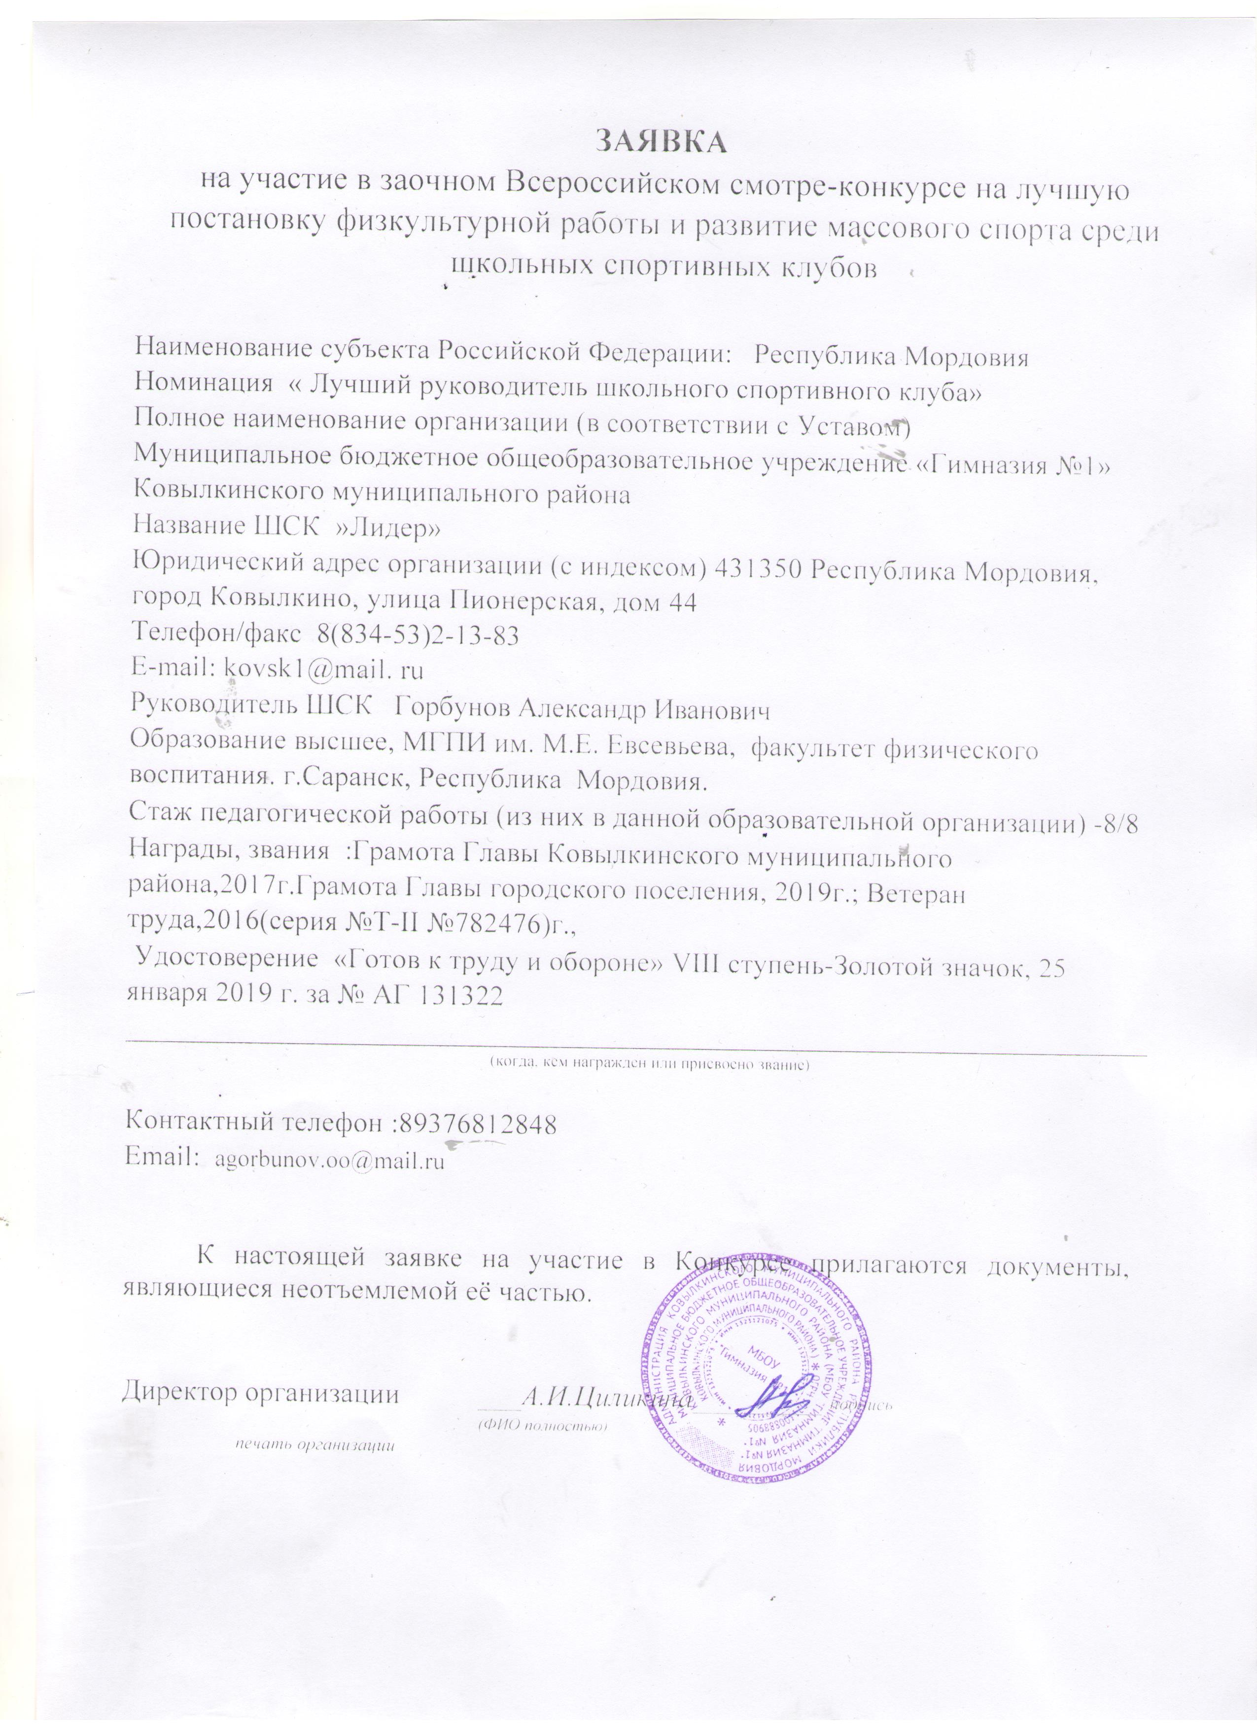

ЗАЯВКА
на участие в заочном Всероссийском смотре-конкурсе на лучшую постановку физкультурной работы и развитие массового спорта среди школьных спортивных клубов

Наименование субъекта Российской Федерации: Республика Мордовия
Номинация « Лучший руководитель школьного спортивного клуба»
Полное наименование организации (в соответствии с Уставом)
Муниципальное бюджетное общеобразовательное учреждение «Гимназия №1» Ковылкинского муниципального района
Название ШСК »Лидер»
Юридический адрес организации (с индексом) 431350 Республика Мордовия, город Ковылкино, улица Пионерская, дом 44
Телефон/факс 8(834-53)2-13-83
Е-mail:kovsk1@mail.ru
Руководитель ШСК Горбунов Александр Иванович
Образование высшее, МГПИ им.М.Е.Евсевьева, факультет физического воспитания. г.Саранск, Республика Мордовия.
Стаж педагогической работы (из них в данной образовательной организации) -8/8
Награды, звания :Грамота Главы Ковылкинского муниципального района,2017г.Грамота Главы городского поселения, 2019г.; Ветеран труда,2016(серия №Т-II №782476)г.,
Удостоверение «Готов к труду и обороне» VIII ступень-Золотой значок, 25 января 2019 г. за № АГ 131322 _______________________________________________________________________
(когда, кемнагражденилиприсвоено звание)

Контактныйтелефон:89376812848
Email:agorbunov.oo@mail.ru

К настоящей заявке на участие в Конкурсе прилагаются документы, являющиеся неотъемлемой её частью.

Директор организации ___А.И.Циликина_________подпись (Ф И О полностью)
Печать организации
ПАСПОРТ ШКОЛЬНОГО СПОРТИВНОГО КЛУБА
1 | Номинация участника конкурса: | Указать нужное(+)
 | «Лучший школьный спортивный клуб, реализующий в рамках национальной системы физкультурно-спортивного воспитания следующие мероприятия: всероссийские спортивные соревнования (игры) школьников «Президентские состязания» и «Президентские спортивные игры»,ВФСК «Готов к труду и обороне» (ГТО)»
 | «Лучший школьный спортивный клуб, развивающий национальные виды спорта»
 | «Лучший школьный спортивный клуб по организации работы с детьми с ОВЗ и детьми-инвалидами»
 | «Лучший школьный спортивный клуб по информационно-просветительскому обеспечению олимпийского движения»
 | «Лучший руководитель школьного спортивного клуба»» | +
2 | Данные клуба:
 | Название ШСК | «Лидер»
 | Год создания ШСК | , приказ № 87 от 21.11.2016г.
 | Символика ШСК (при наличии): | -
 | Эмблема | 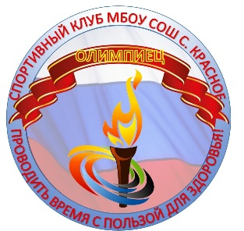
 | Девиз | «Проводить время с пользой для здоровья!»
3 | Полное название образовательной организации, на базе, которой создан ШСК | Муниципальное бюджетное общеобразовательное учреждение «Гимназия №1» Ковылкинского муниципального района
4 | Документы, регламентирующие деятельность ШСК (предоставляется копия титульного листа документа(Приказа, Устава ,Положения) | Файлы копии приказа, устава , положения в приложении
5 | ШСК по форме создания является:
 | структурное подразделение образовательной организации | +
 | Общественное объединение без образования юридического лица
6 | План (график, расписание секций, календарный план спортивно-массовых мероприятий) работы ШСК на 2019-2020учебныйгод, утверждённый руководителем | Файлы графика, расписания секций, календарного плана в приложении  прикрепитьфайлы,подтверждающиедокументы,ссылки
7 | Охват обучающихся в ШСК от общего количества обучающихся в образовательной организации  (в % соотношении)  (статистическиеданныепредоставляютсяза2019-2020учебныйгод  Начальное образование  Основное образование  Среднее образование  ание  Основное образование  Среднее образование  начальное образование основное образование среднее образование | 17%  43%  45%
8 | Число членов ШСК ,награжденных знаками отличия комплекса ГТО (золотым, серебряным, бронзовым) (Статистическиеданныепредоставляютсяза2019и2020годы) | https://gim1kov.schoolrm.ru/life/news/  В приложении
9 | Результаты спортивных достижений обучающихся в Президентских состязаниях и Президентских спортивных играх и Фестивале Всероссийского физкультурно-спортивного комплекса«Готов к труду иобороне» (ГТО) средиобучающихся общеобразовательныхорганизаций(муниципальный, региональный, всероссийский уровень) (статистическиеданныепредоставляютсяза2019-2020учебныйгодпоучастиювмуниципальномирегиональномэтапах,за2018/2019учебныйгодпоучастиювоВсероссийскомэтапе) | https://gim1kov.schoolrm.ru/life/news/  В приложении
10. | Результаты спортивных достижений обучающихся в физкультурно-спортивных мероприятиях различного уровня организации (муниципальный, региональный, всероссийский)  (статистическиеданныепредоставляютсяза2019-2020учебныйгод) | https://gim1kov.schoolrm.ru/life/news/  В приложении
11. | Результаты спортивных достижений обучающихся во Всероссийских играх ШСК  (статистическиеданныепредоставляютсяза2019-2020учебныйгод) | https://gim1kov.schoolrm.ru/life/news/  В приложении
12. | Персональный информационный ресурс ШСК:
 | В сети интернет ( персональный сайт клуба или страница на сайте ОО) | https://gim1kov.schoolrm.ru/life/news/
 | В периодическом печатном издании (газета, журнал, иное указать)
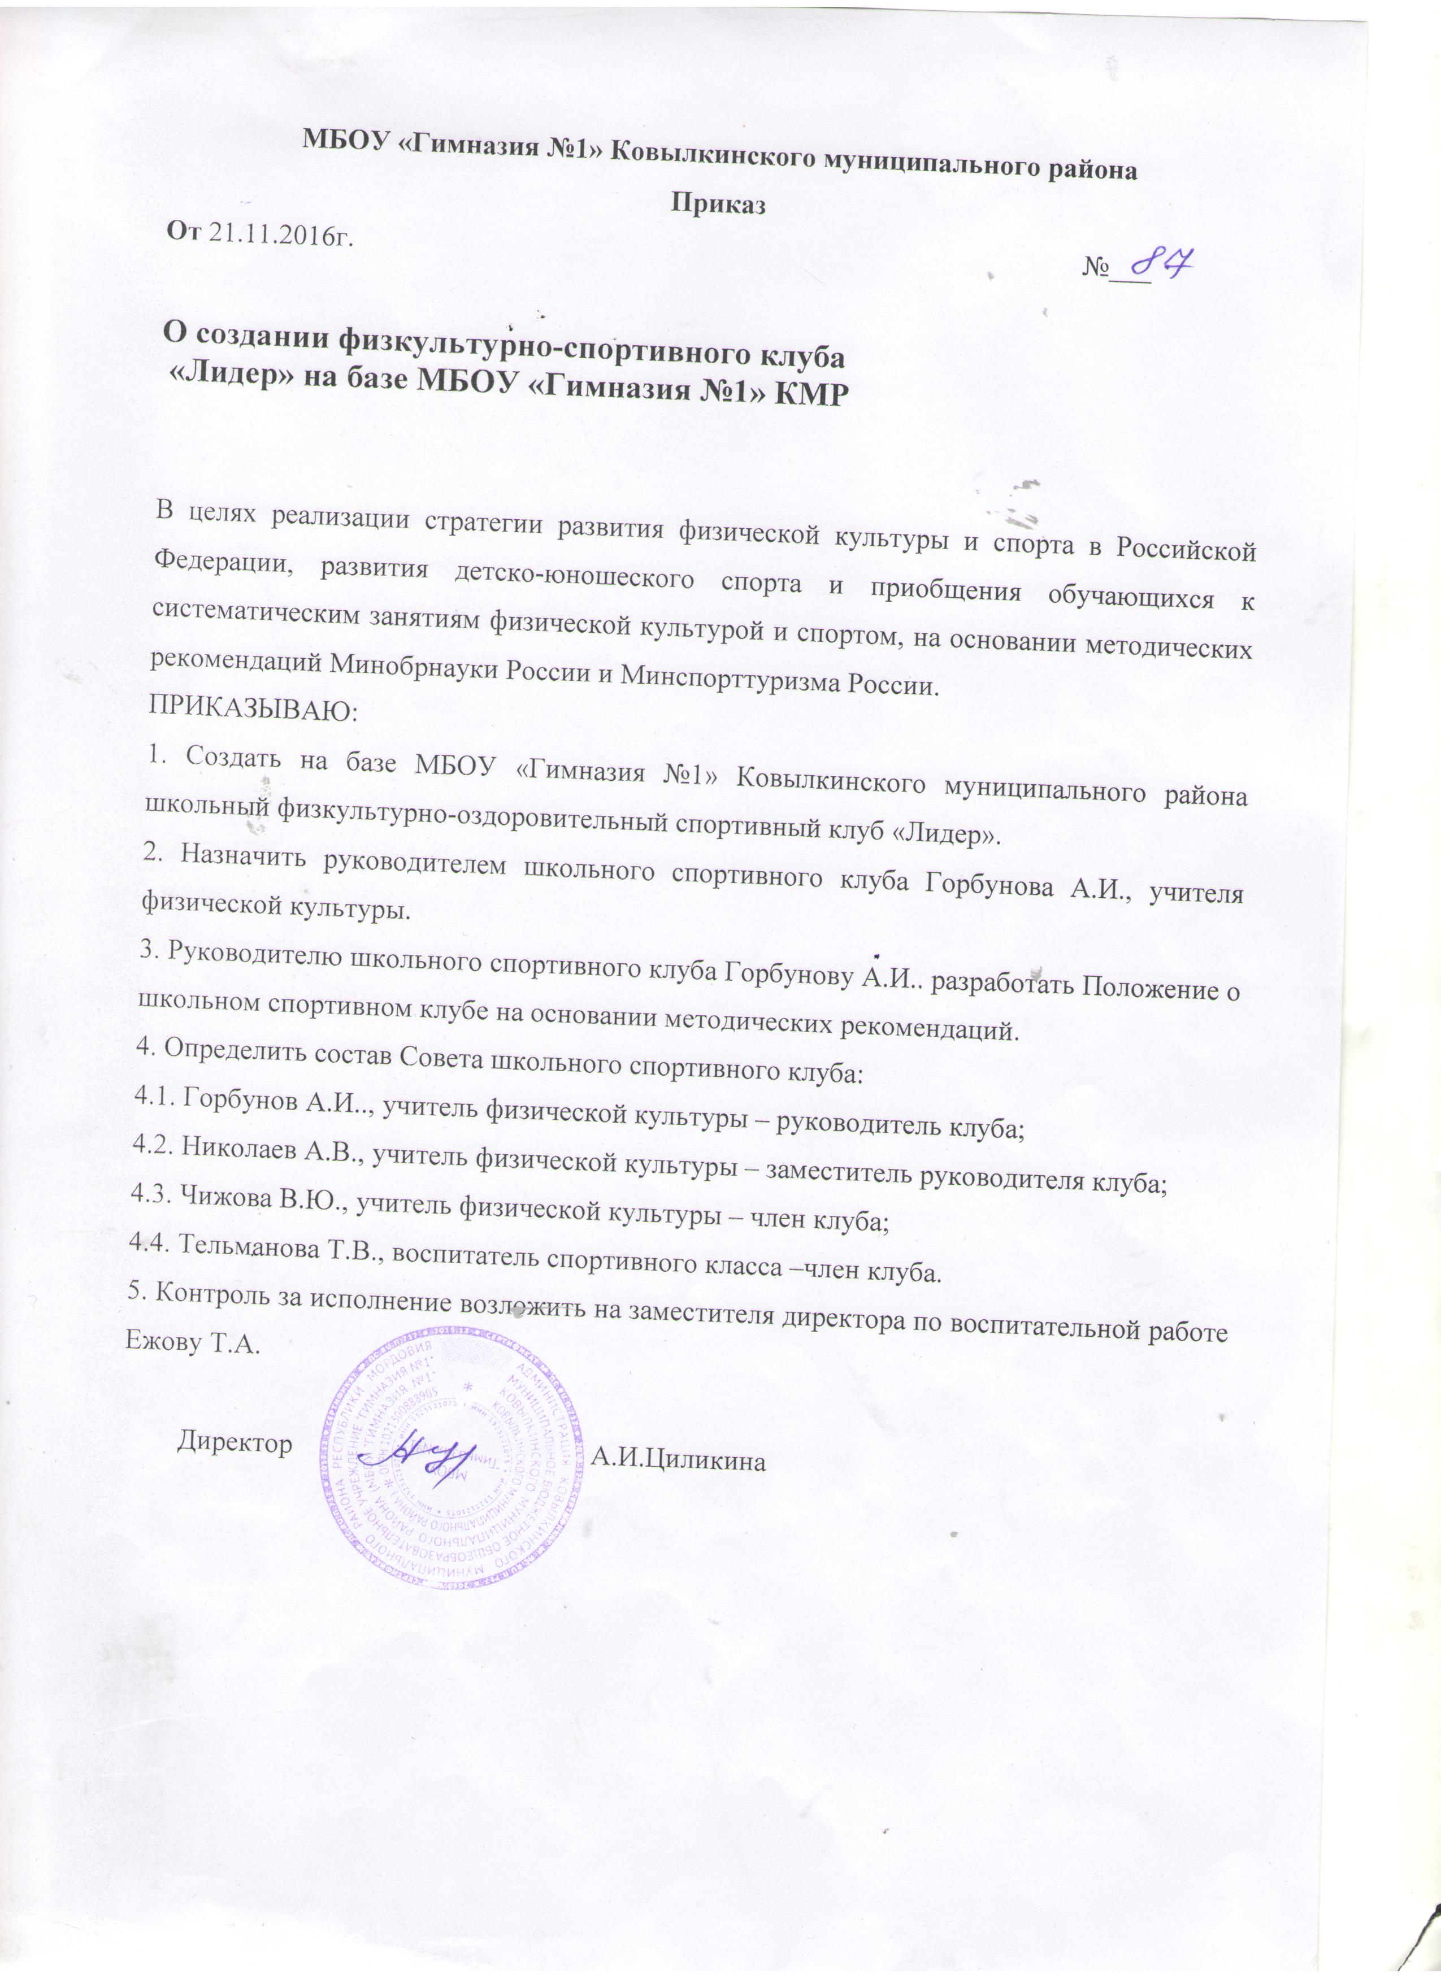

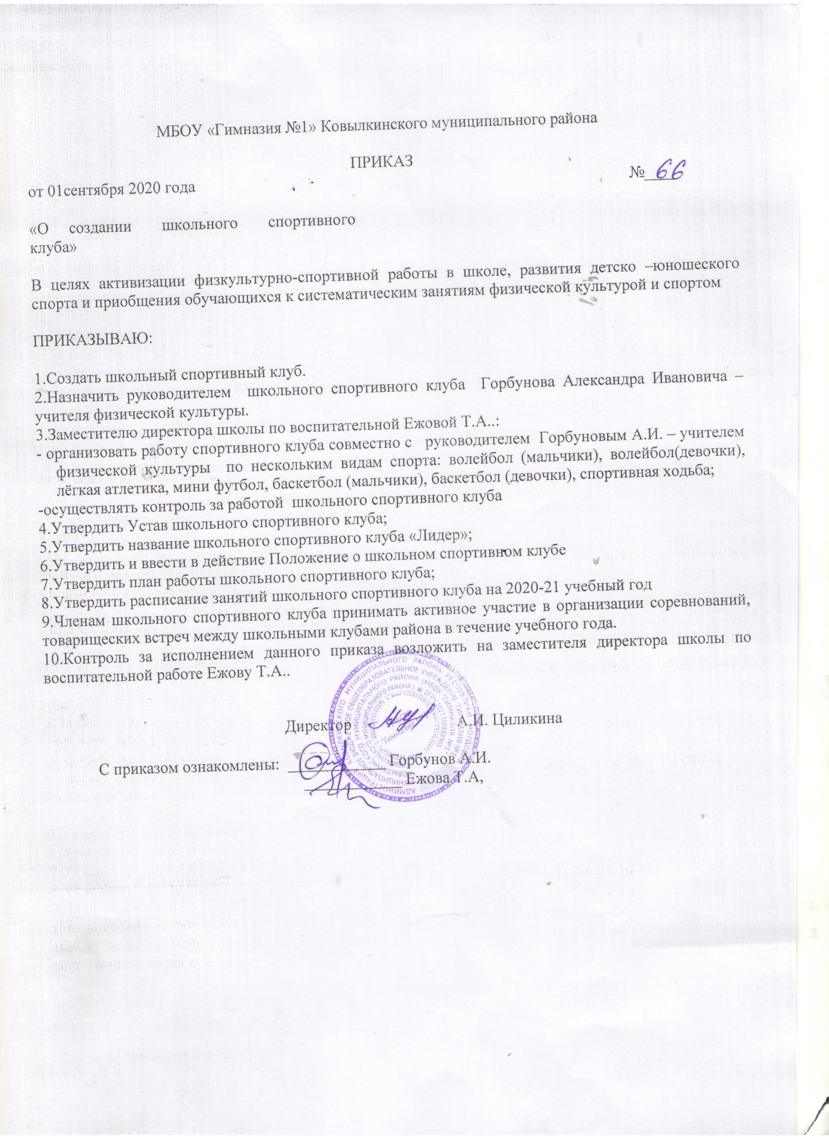
Приложение 2

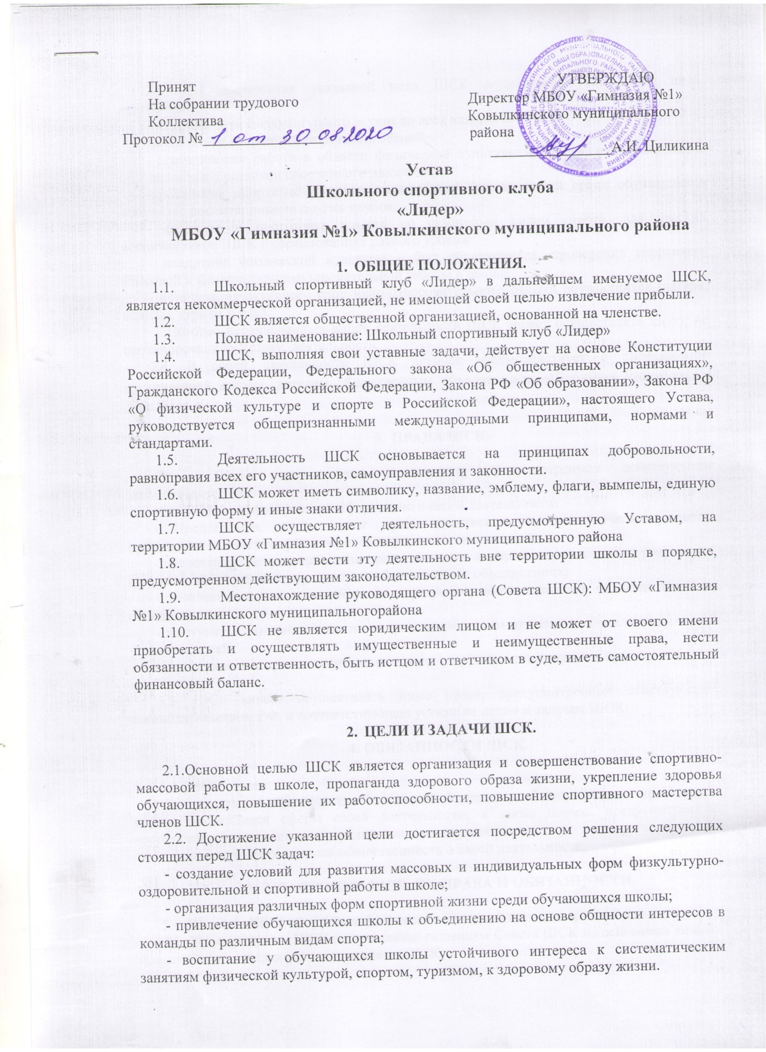
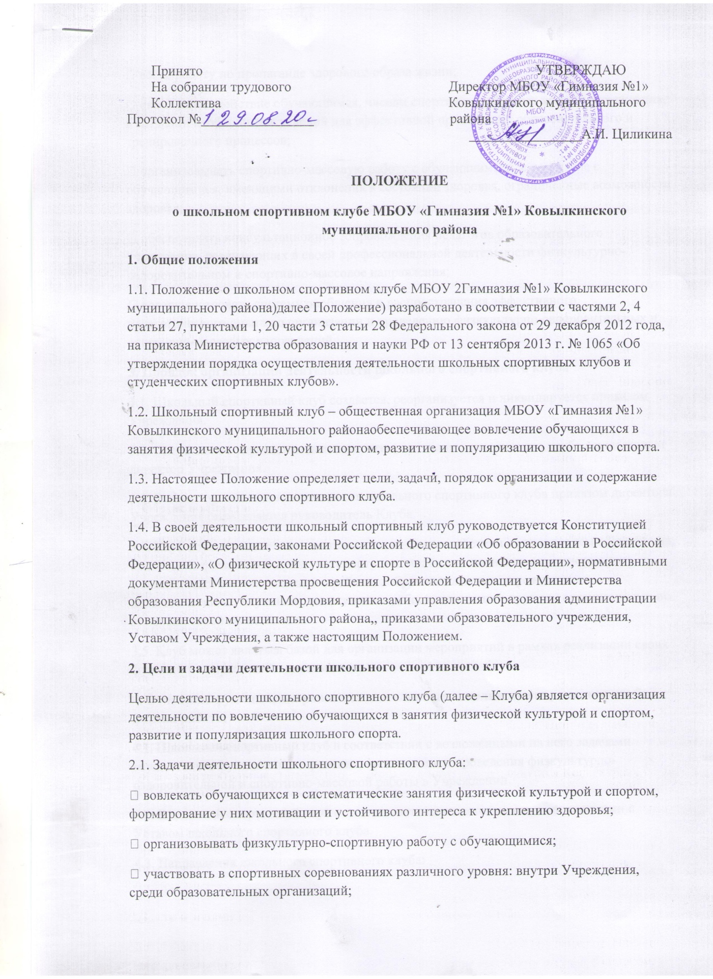

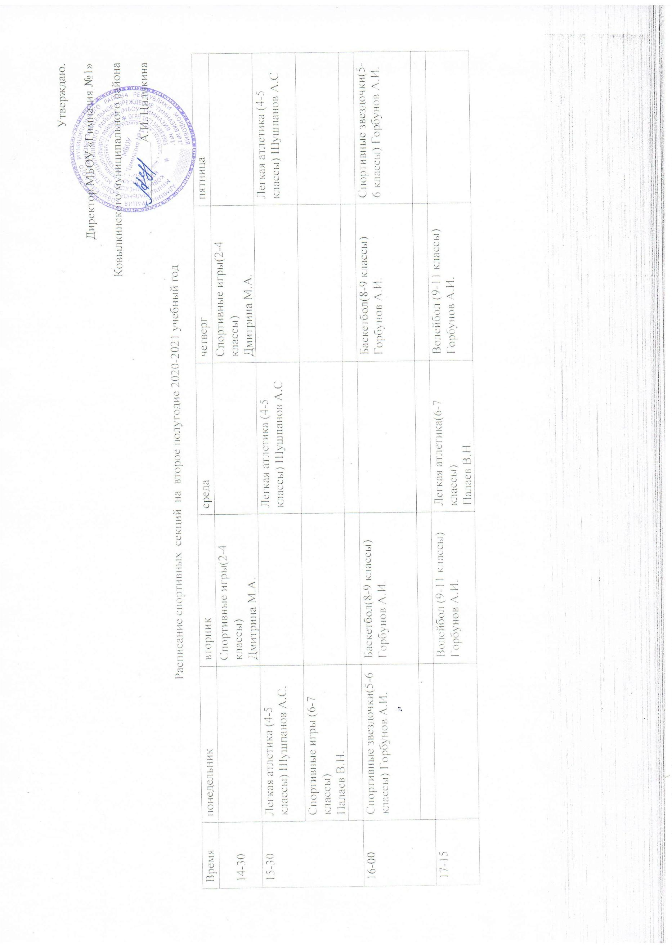

ЭССЕ НАТЕМУ «ПЕДАГОГ ГЛАЗАМИ ДЕТЕЙ»

Сезганова Дарья ,
ученица 9 «А» класса
МБОУ “Гимназия №1”
г.Ковылкино
В современном мире существует огромное количество разнообразных профессий. Некоторые из них появились совсем недавно, а другие – много лет назад. Одной из старейших профессий является профессия учителя.
Учитель – это человек, который необходим всем и каждому. Без учителя не будет ни врача, ни инженера. Все профессии важны для нормального существования в цивилизованном мире. Но, если не будет учителей, то цивилизации придет конец.
Быть учителем очень трудно. Необходимо обладать очень многими качествами: добротой, терпением, умом и любовью к детям. Хороший учитель будет любить не только свой предмет, но и учеников. Быть учителем очень ответственно, потому что он для учащихся образец в мышлении и поведении. Мало того, что учителю обязательно в совершенстве знать тот предмет, который он преподает, ему необходимо уметь научить. Каждый ребенок в классе должен понять. А дети все разные, поэтому учителю следует быть внимательным к каждому. Он должен найти подход ко всем, заинтересовать их в своем предмете, показать его важность и полезность в жизни учеников. При этом учитель обязан с уважением относиться к индивидуальности ученика.
Профессия учителя и по сей день остается одной из самых сложных, и при этом не всегда оценивается по достоинству. Есть такие великие учителя, которые всю жизнь посвящают школе и детям, которые десятилетиями помогают молодому поколению найти свой путь в жизни, поверить в себя и достичь больших высот уже вне стен школы. Одним из таких учителей является Александр Иванович Горбунов, учитель физкультуры МБОУ «Гимназия №1» г.Ковылкино. Нет такого человека, который совсем не любил бы движение, ведь движение – жизнь, и именно Александр Иванович помогает нам понять это. Урок физкультуры – это урок, где мы, ученики, можем отдыхать от сухих строк в учебников и размяться после длительных уроков. Для нас это действительно важно –задуматься о здоровье, подтянуть физическую подготовку и стремиться к лучшему результату, ведь именно таким образом развивается человек. Огромное спасибо Александру Ивановичу за это.
С каждым годом пропаганда здорового образа жизни увеличивается: сейчас многие следят за своим питанием и занимаются каким-либо видом спорта. “Спорт” и “здоровье”- понятия неразделимые. Спорт – это здоровье, здоровье – это сила. Мы сильны, когда здоровы, и в этом плане предмет физкультуры уникален. Все идет из детства и юношества, и если нынешнее поколение задумается о своем здоровье сейчас, то в будущем мы сможем покорить огромные высоты. Александр Иванович помогает нам в этом, ведь урок для него это кропотливая работа над здоровьем детей, воспитанием в них выносливости и целеустремленности.
Учитель - это очень сложная профессия. Постоянное нервное напряжение, огромная ответственность, надо уметь принимать правильные решения и быстро суметь сориентироваться в сложной ситуации..

ЭССЕ НАТЕМУ «ПЕДАГОГ ГЛАЗАМИ ДЕТЕЙ»

Курзаев Иван,
ученик 7 «А» класса
МБОУ “Гимназия №1”
г.Ковылкино
Самый счастливый человек – это наш учитель физкультуры! Он дарит ученикам счастье. А звать его Горбунов Александр Иванович. Он справедливый, смелый и добрый. Мы его любим!
А ещё он стремится в нашу школьную жизнь внести красоту. Александр Иванович на каждого из нас обратит внимание на занятиях, на прически мальчиков, на косички девочек, чтобы кроссовки у всех были чистые, мы были аккуратные.
Нам с ним интересно! Игры с мячом мы любим, зимой на лыжах катаемся от души! Он учит нас всему; как правильно на горку подниматься, съезжать вниз тоже надо уметь.
В здоровом теле – здоровый дух! Александр Иванович на эту тему даст нам и совет, и выслушает внимательно. Он очень терпеливый человек. Он сам, общаясь с нами, становится ребёнок. В его руках мяч волейбольный - очень послушный, а футбольный мяч – как заводной, школьники любят забивать голы в ворота соперников.
Александр Иванович – отличный наставник! Он внимательно выслушает своего питомца.
Мне кажется, у Александра Ивановича много секретов есть, как правильно воспитать.
-Он талантливый, опытный,- так моя мама о нем говорит.
Александр Иванович – самый лучший, верный друг родителей. Мы любим спортивные соревнования, он, энергичный и решительный, учит нас спортивному мастерству. Мы все делаем по утрам зарядку. Это тоже успех!
-Здоровье дороже золота, это главное жизненное благо,- с улыбкой говорит нам Горбунов Александр Иванович.
И ещё он девочкам и мальчикам говорит, что единственная красота – это наше здоровье! С таким учителем физкультуры скучать нам не приходится.

ЭССЕ НА ТЕМУ «ПЕДАГОГ ГЛАЗАМИ ДЕТЕЙ»
Латышов Данила,

ученик 9 «В» класса
МБОУ “Гимназия №1”
г.Ковылкино

Александр Иванович Горбунов – отличный преподаватель физического воспитания в нашей гимназии № 1. Почему я так о нем говорю? Да не только я, все мои одноклассники.
Ну, кто нам, учащимся, может с улыбкой сказать:
- Друзья мои! Нет на свете прекрасней одежды, чем бронза мускулов и свежесть кожи.
А человек – это высший продукт земной природы.
Наш преподаватель энергичен, физически здоров, умен. Спортивные соревнования любит весь наш класс . И зимой. и осенью, и весной мы стараемся больше быть на воздухе. стремимся к вершинам мастерства. «Зарницу» любит вся гимназия. - Мы переживаем необычные «приключения», - так говорит по этому поводу сам Александр Иванович Горбунов. Ведь бодрое и веселое настроение духа – самое действенное лекарство для здоровья.
Здоровье – как счастье, когда его не замечаешь, значит, оно есть.
Нормы ГТО стараемся сдавать, мы хотим быть здоровыми.
Душа нашего учителя физкультуры – в его делах. Лучшего средства от хвори – нет! Делай зарядку до старости лет! Замечательные слова. Наш преподаватель – очень мудрый человек. Игры на воздухе укрепляют наше здоровье! Футбол – для девочек и мальчиков, мы вместе с Александром Ивановичем радуемся нашим успехам! Красота тела человека, его чистота и здоровье тесно связаны с режимом питания, сна, труда, физкультуры и отдыха. И об этом знают школьники, и о гимнастике мышц. Нам приятно об этом беседовать с Александром Ивановичем. Его уроки быстро заканчиваются, но приятно, что мы с ним встретимся вновь.
Здоровье – это драгоценность. И причем единственная. Поэтому уроки физического воспитания Горбунова Александра Ивановича мы любим. Гимнастика, физические упражнения, ходьба, прочно с нами подружились.
Труд – это единственный титул истинного благородства! Это мощь и радость человека – творца… Труд проявляется в каждом скромном и великом – в творческом деяние, направленном на благо человеческого общества. Александр Иванович Горбунов – профессионал в своем деле! Он идет по жизни только вперед!

ЭССЕНАТЕМУ«ПЕДАГОГ ГЛАЗАМИ ДЕТЕЙ»

Гусев Никита,
ученик 11«Б» класса
МБОУ “Гимназия №1”
г.Ковылкино
Александр Иванович Горбунов – прекрасный человек. Он знает, что время – огромная драгоценность, необходимо разумно его использовать. Он преподает физическую культуру в гимназии №1. Его уроки – самые интересные, он очень старается в работе. он обучение делает увлекательным, обладает талантом воспитания и терпеливой любовью.
Физическое развитие школьника – это огромная ценность, и мы желаем учиться у Александра Ивановича Горбунова. Без терпения нет учения! Благодаря такому учителю физического воспитания мы полюбили спорт, для девушек и юношей наш педагог – огромнейшее сокровище, он на «отлично» знает свой предмет, любит детей. Спорт – это его призвание. И учитель он - самый желанный, образованный, искусно применяет то, что сам знает и умеет. Велик среди ребят его авторитет, воспитание - великое дело. Александр Иванович воспитывает хороших людей, именно за это его уважают родители выпускников.
Хороший пример – наилучшая проповедь. Александр Иванович учит нас мыслить, думать, он воспитывает весь наш класс. Большой талант требует большого трудолюбия. Оценивать продуктивность труда Александра Ивановича нужно по числу побед спортсменов на различных соревнованиях, начиная с муниципального уровня и выше.
Ясный ум дает душе то, что здоровье – телу! Александр Иванович сеет разумное , доброе, вечное вот уже много лет. И ему мы говорим спасибо!
Он – как местный светоч в деле преподавания физического воспитания в нашей любимой гимназии, стоит на полной высоте современных знаний в своей специальности.
У России есть всякие специальности, но ей всего нужнее хорошие учителя. Ценность Горбунова Александра Ивановича измеряется его моральным примером, занятиями и заслугами в этой дисциплине. Уча, Александр Иванович Горбунов учится и сам, гимназия, где он учительствует, обучает и его самого, его уроки являются уроками и для него самого. Такой учитель – с добрым сердцем, отличным вкусом, Александр Иванович растит порядочных людей. Гимназисты полюбили спортивные субботы, на местном стадионе с раннего утра парни и девчата, преподаватели наши бегают на различные дистанции, стараются все. Воодушевляет нас наш Александр Иванович .Воспитательная сила огромна! Наша гимназия расширяет горизонты познания школьников, она, скажу я вам, - мастерская гуманности.
Жизненный путь от детства и отрочества здесь есть путь радости, бодрости.
Гимназия славится своими учениками . Она давно стала очагом духовной жизни, Горбунов А. И. даёт интересные уроки физического воспитания. Он пробуждает в нас, детях, пытливый, активный интерес к окружающему, заботится о здоровье своих учеников, он готовит нас, подрастающее поколение, к дальнейшей жизни. – В деле воспитания нет пустяков, - так говорит сам учитель. А я считаю, что секрет его успешного профессионализма - в уважении к гимназистам. Всё гениальное просто…

СПОРТИВНЫЕ ДОСТИЖЕНИЯ
членов (участников) школьного спортивного клуба «Лидер»
в физкультурных мероприятиях за2019/2020учебныйгод

п/п | Уровень мероприятия (муниципальный, региональный, всероссийский) | Названиемероприятия | Дата | Результат
1 | Всероссийский | Первенство Приволжского Федерального округа по боксу среди юношей 15-16 лет в весовой категории до 48 кг. | 02-06 марта  2021г. | Диплом,3 место  Осипов Данил
2 | Всероссийский | На финальных соревнованиях Приволжского федерального округа юнармейской военно-спортивной игры «Зарница Поволжья» | 2019г. | Грамота, 3 м.(командное)
3 | Республиканский | «Мини-футбол в школу» среди девушек 2004-2005г.р. | Январь,2020г. | Диплом 2 степени
4 | Республиканский | «Мини-футбол в школу» среди девушек 2006-2007 г.р. | Январь,2020г.р. | Диплом 3 степени
5 | Республиканский | В Чемпионате и первенстве Республики Мордовия по легкой атлетике | 25-26 декабря 2020г. | Грамота 3 место (Латышов Д.)
6 | Республиканский | V Республиканская военно-спортивная игра « Солдатскому мужеству верность храня»,посвященной 75-летию Победы над фашистской Германией. | 14.02.2020г. | Диплом 1 степени
7 | Республиканский | Открытый Республиканский турнир среди юношей 2003-2004г.р., посвященн0го памяти основателя бокса в Республике Мордовия В.Д.Михайлова |  | Грамота, 2 место  Осипов Даниил
8 | Республиканский | Зональный этап Республиканской спартакиады допризывной молодежи «Защитник Отечества» , посвященной 75-й годовщине Победы Советского народа в Великой Отечественной войне. | 26 февраля 2020г. | Грамота, 2 место
9 | Муниципальный | Военно-спортивная игра «Зарница-2019» | 2019г. | 1 место(командное)
10 | Муниципальный | В первенстве муниципального района по легкоатлетическому многоборью «Шиповка юных» | 2019, 15 мая | 1 место (командное)
11 | Муниципальный | В первенстве муниципального района по легкоатлетическому многоборью «Шиповка юных» | Январь,2019 | 1 место(командное)
12 | Муниципальный | В первенстве муниципального района по легкоатлетическому многоборью «Шиповка юных» | 6 мая 2019 | 3 место(командное)  (девушки)
13 | Муниципальный | В первенстве муниципального района по легкоатлетическому многоборью «Шиповка юных» | 6 мая 2019г. | 3 место(юноши)
14 | Муниципальный | В первенстве муниципального района по легкоатлетическому многоборью «Шиповка юных» | 13 мая 2019 | 2 место(юноши)
15 | Муниципальный | Финал муниципального этапа чемпионата школьной баскетбольной лиги «КЭС-Баскет» | 08.01.2019 | 2 место(командное)
16 | Муниципальный | Финал муниципального этапа чемпионата школьной баскетбольной лиги «КЭС-Баскет» | 08.01.2019 | 1 место(командное)
17 | Муниципальный | Финал муниципального этапа чемпионата школьной баскетбольной лиги «КЭС-Баскет» | 16.11.2019 | 1 место(командное)
18 | Муниципальный | Финал муниципального этапа чемпионата школьной баскетбольной лиги «КЭС-Баскет» | 09.11.2019 | 3 место(командное)
19 | Муниципальный | Соревнования по мини-футболу памяти Героя Советского Союза Н.А.Пшеничникова | 24.04.2019 | 3место(команда)
20 | Муниципальный | Соревнования по шашкам среди учащихся Ковылкинского муниципального района | 2019г. | 1 место(командное)(
21 | Муниципальный | В кубке Ковылкинского муниципального района по шахматам среди школьников | 19.10.2019 | 1 место  Кузнецов Александр
22 | Муниципальный | В кубке КСШОР и первенстве Ковылкинского муниципального района по легкой атлетике | 26.04.2019 | 2 место(командное)
23 | Муниципальный | Первенство Ковылкинского муниципального района по легкой атлетике | 26.04 2019 | 2 место(командное)
24 | Муниципальный | Муниципальный этап Всероссийских соревнований « Шиповка юных» среди девушек 2005-2006г.р. | 22 января ,2020г. | Грамота, 3 место
25 | Муниципальный | Военно-спортивная игра «Зарница-2020», посвященной 75-летию Победы в Великой Отечественной войне. | 25 февраля ,,2020 | Грамота, 1 место
26 | Муниципальный | В первенстве Ковылкинского муниципального района по лыжным гонкам среди учащихся | 15 февраля ,,2020г. | Грамота, 3 место
27 | Муниципальный | «Шиповка юных» среди юношей 2007-2008 г.р. | 24 января, 2020г. | Грамота, 2 место
28 | Муниципальный | «Шиповка юных» среди юношей 2007-2008г.р. | 24 января, 2020г. | Грамота, 3 место  Понгарев Андрей
29 | Муниципальный | «Шиповка юных» среди юношей 2007-2008г.р. | 24 января, 2020г. | Грамота, 1 место  Трякина Анастасия
30 | Муниципальный | «Шиповка юных» среди юношей 2007-2008 г.р. | 24 января 2020 | Грамота, 2 место  Андреев Артем
31 | Муниципальный | «Шиповка юных» среди юношей 2007-2008г.р. | 24января 2020г. | Грамота,2 место  Вельмякина Валерия
32 | Муниципальный | В первенстве Ковылкинского муниципального района по шахматам среди учащихся | 01 февраля 2020г. | 3 место  Наумов Кирилл
33 | Муниципальный | В первенстве Ковылкинского муниципального района по шахматам среди учащихся | 01.-2.2020г. | 2 место  Кузнецов Александр
34 | Муниципальный | В первенстве Ковылкинского муниципального района по шахматам среди учащихся | 01.-2.2020г. | Место  Симонян Артур
35 | Муниципальный | «Шиповка юных» среди юношей 2007-2008г.р.  (команда) | 24 января 2020г.р. | Грамота,1 место
36 | Муниципальный | «Шиповка юных» среди юношей 2007-2008г.р.  (команда) | 22 января 2020г.р. | Грамота, 2 место
37 | Муниципальный | «Шиповка юных» среди девушек 2007-2008г.р.  (команда) | 24 января, 2020г. | Грамота, 2 место
38 | Муниципальный | Муниципальный этап Всероссийской олимпиады школьников по физической культуре | 2020г. | Диплом призера(Латышов Д)
39 | Муниципальный | Муниципальный этап Всероссийских соревнований «Шиповка юных» среди юношей 2005-2006 г.р. | 22 января 2020г. | Грамота,3 место(Латышов Д.)
40 | Муниципальный | Муниципальный турнир по боксу, посвященном Дню Защитника Отечества | 2021г. | Грамота,1 место  Осипов Данил
41  43 | Всероссийский | Министерство РФ | 2020 | ГТО  Золотой значок( АД№151062 от 29.10.19г. №145)  Чекашкина Юлия  Видяшкина Ирина  АE 073470 от 02.06.20г. пр. 29.04.20г. № 30 нг
42 | Всероссийский | Министерство РФ | 2020 | ГТО Золотой значок  АЕ 073470 от 02.06.20г. пр. 29.04.20г. № 30нг
43 | Всероссийский | Министерство спорта РФ | 2020 | Присвоение юношеских разрядов(2,3)

Руководитель ШСК_ «Лидер»
подпись__________________________ _(ФИО
полностью

